2024 VIETBUILD 

越南国际建筑建材装饰及家居展览会

**展会日期:2024年8月22日--26日 地址:越南胡志明市VISKY EXPO展览中心**

组织单位：越南建设部、越南科技部、越南建设部信息中心、越南建设总会、房地产协会、建材协会、建造师协会

主办单位：越南VIETBULID国际展览公司

中国组织单位：广西共赢展览有限公司

**越南国际建筑建材装饰及家居展览会（VIETBUILD）始办于1997年，已发展为涵盖地产、建材、家装、家居、家电、五金、以及相关领域产品技术设备行业名展。每年定期在越南河内市、胡志明市、岘港市、芹苴市巡回举办10期，总规模近1.7万个展位、吸引20多个国家及地区展商及累计约45万人次观众，在越南建筑建材家装领域有广泛、良好之声誉。VIETBUILD一直是世界各国建筑建材及家居领域企业拓展越南市场首选展会推广平台，多年来也受到中国建筑建材家居企业肯定。**

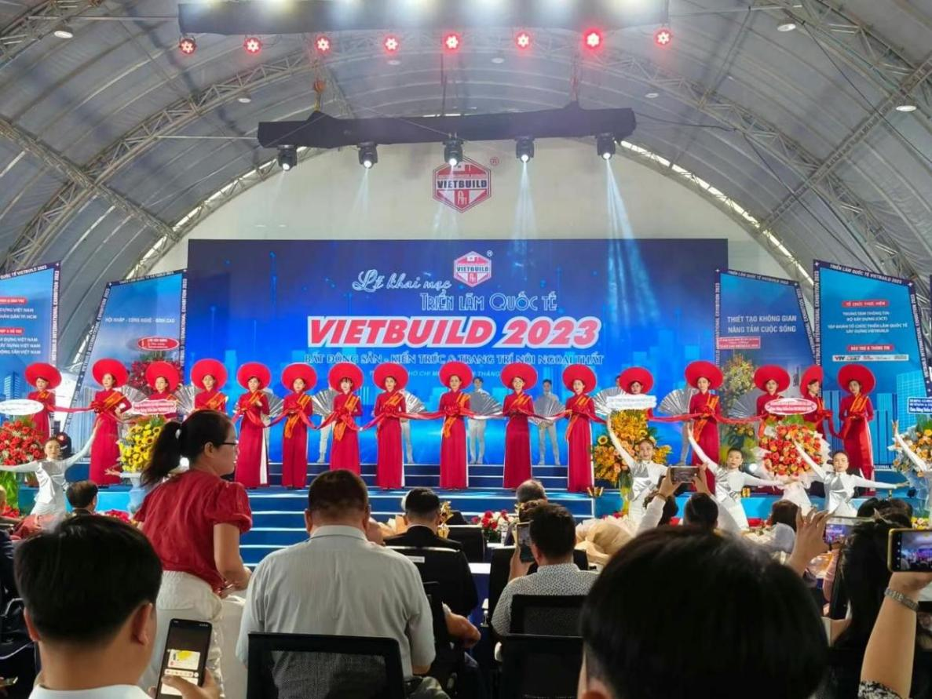

**市场背景：**

**越南--东南亚地区建筑业潜力巨大的新兴国家**

**根据越南统计局数据，2022年前8个月，越南货物进出口总额达4976.4亿美元，同比增长15.5%。而中国继续成为是越南最大的进口市场，1-8月越南从中国的进口额为821亿美元。渣打银行预测2022年度越南的GDP增长将超过7%。2022年度1-8月，越南吸引外来投资（FDI）168亿美元，有来自94个国家和地区的资本在越南投资，外商投资项目到位资金128亿美元，同比增长10.5%。截至2022年8月，越南已有超过 35500 个有效的外来投资项目，已到位投资总额超过4300亿美元。**

**投资与经济高速发展，扩大越南建筑建材市场的火热需求。2021年越南建筑市场价值约为600 亿美元，预计2022 年--2027 年的增长率将超过 8.71%。当前，越南的各类房型发展极不对称，城市和工业区对社会保障性住房需求量巨大。基础设施方面，2021至2030 年计划投资新建430 亿美元至 650 亿美元之间交通基础设施。其中包含建设近5,000 公里的高速公路、总长29795公里及3034公里连接28个省市的沿海公路的172条国道。**

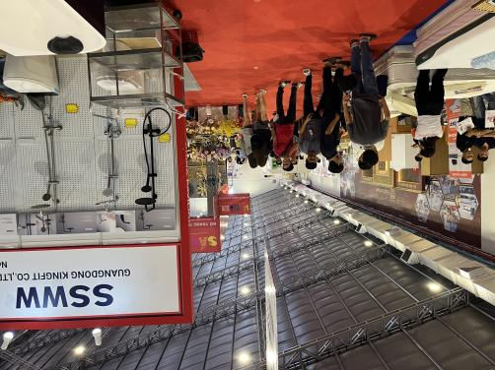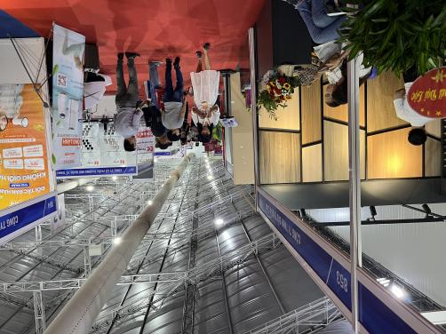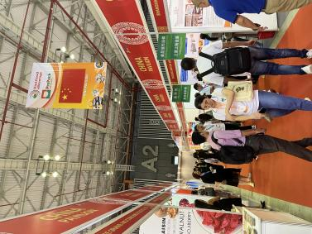

**展位费用：**

展位费用：**标准展位18800元/9㎡**；

标展配套：展出场地（3m×3m），三面展板(高2.5M)。

楣板制作，一张洽谈桌，二把椅子，

地毯，220/5A电源插座一个，两只射灯。

**2、光地：1880元/㎡（净地，18㎡起租）**

光地无配置，需另行搭建展台，租赁电力等服务。

**3、人员随团参展费：11800元/人** （含签证，国际往返机票，行程内食宿交通，观光服务）

**参展产品范围**

**门窗展区：**

系统门窗及铝型材；智能门窗；门禁系统；室内外门业；智能遮阳及护栏；幕墙及胶；玻璃；建筑装饰门窗五金及配件、门窗加工技术设备及安装机器、木门成套生产及加工设备、门业辅助材料等。

**家居展区：**

家居（全屋定制/全铝定制/整木定制）衣柜；橱柜；卫浴；软装；橱柜配件；衣柜配件；配套装饰材料；家具修补材料等。

**厨卫电器展区：**

厨卫电器、集成厨房、集成灶、燃气灶、厨房烟机、洗刷设备、消毒柜、吊柜、厨房饰品等；卫生间照明系统、取暖系统、换气系统、热水器、烘干机等。

**建材材料展区：（墙面、地材、吊顶、灯饰照明）**

墙面涂装定制（硅藻泥、壁纸、墙衣、油漆等）；顶墙集成定制；地板材料；天花吊顶；建筑板材等；

**智能家居及智能建筑展区：**

灯饰照明；智能家居应用；智慧城市配套系；智能建筑配套系统；智能门锁；智慧安防；家庭影音娱乐系统及设备；智能家电； 智能通讯网络系统，智慧健康保健，智慧数字家庭生活，智慧装备行业，物联网产业产品。

**越南国际建筑建材装饰及家居展览会中国指定组展商**

**参展请联系：广西共赢展览有限公司**

**联系人： 梁玲 手 机：15507810635**

**E-mail: 83506967@qq.com**